ИИН 89041840227
87022868854

МОЛДАБАЕВА Урбигуль Унгалбековна,
№129 жалпы орта білім беретін мектебінің математика пәні мұғалімі.
Шымкент қаласы

ҮШБҰРЫШТАРДЫҢ АУДАНДАРЫ

Оқу бағдарламасына сәйкес оқыту мақсаттары: |  |  | 8.1.3.12 Үшбұрыштың ауданы формулаларын қорытып шығару және қолдану.
Сабақтың мақсаты: |  |  | Үшбұрыштың ауданының формулаларын қорытып шығарады және қолданады  (, және Герон формуласы).
Уақыты | Кезеңдері | Педагогтің әрекеті |  | Оқушының әрекеті | Бағалау | Ресурстар
2 минут  5 минут | Ұйым дас  тыру | Оқушылармен амандасын, сыныпты түгелдеймін.  Бүгінгі сабаққа сәттілік тілеп, бүгінгі сабағымызды бастаймыз.  Үй тапсырмасын тексеру  Өткен сабақты пысықтау |  | Амандасады.  Үй тапсырмасын айтады.  Үй тапсырмасын «Өз-өзіңді тексер» әдісі бойынша слайдтан тексереді.  Сұрақтарға жауап береді. | Мақтау, мадақтау сөздер (ауызша бағалау)  «Бәйге» әдісімен бағалаймын. (1 балл) | Слайд
8 минут  10 минут  7 минут | Негізгі бөлім | Жаңа ұғымды ұғындыру мақсатында оқулықпен жұмыс орындатамын.  Үшбұрыш ауданы туралы теореманы оқып, №3.21 есептті шығарады. (А деңгейлі есеп)  Практикалық жұмыс .  «Ноутбук әдісі бойынша шағын топқа біріктіріп тапсырма беріледі (В деңгейлі есеп)  Сергіту сәті: «Асық ойыны» әдісі |  | Дескриптор:  - Үшбұрыш ауданы туралы формуланы қолданады.  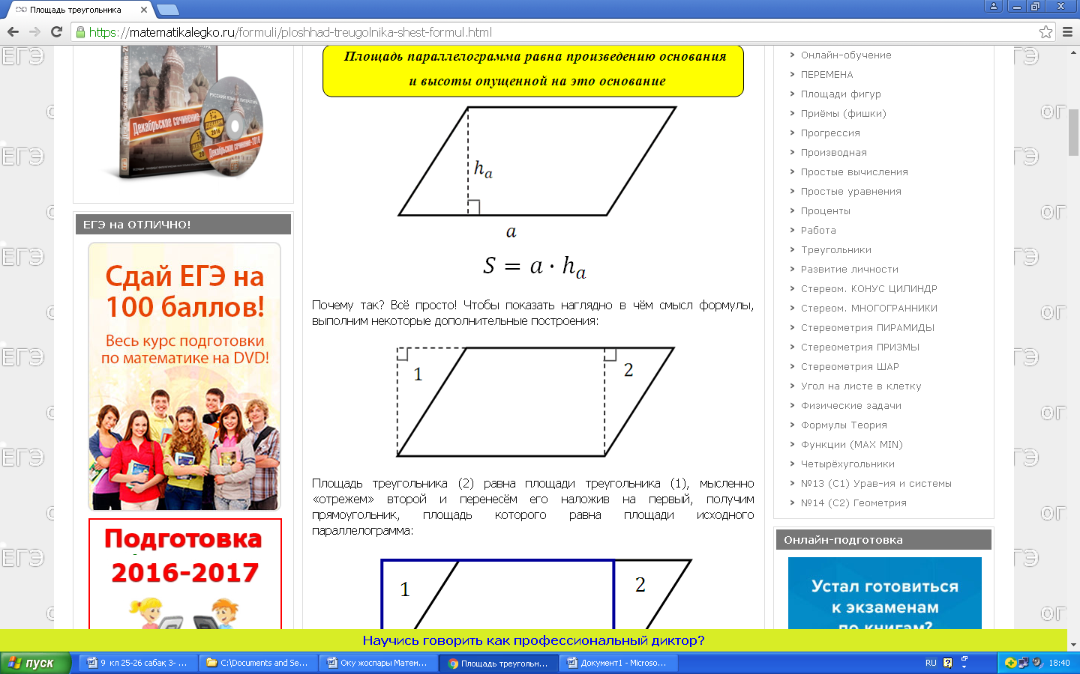  - Түрлендірулер жасайды  - Есептейді  Дескриртор  -Түрлі түсті А4 қағаздан қималар қиып алады  -Герон формуласын қолданады  -Төртбұрыштытың ауданының формуласын қолданады  -Шешімін есептеп, қималардан фигура құрастырады  Кубикті тастай отырып асық түсіне қарай берілген суреттерге қысқаша мәлімет айтып өтеді. | «Бәйге» әдісімен бағалаймын.  3 балл  «Бәйге» әдісімен бағалаймын.  4 балл  Мақтау, мадақтау және қошемет сөздер | Оқулық  8 сынып геометриясы  Ә.Н.Шыныбеков Д.Ә.Шыныбеков Р.Н.Жұмабаев  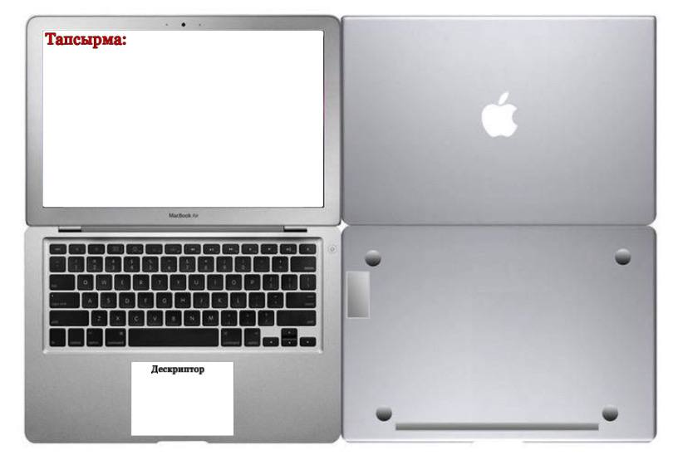  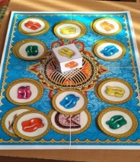
8 минут  3 минут  2 минут | Бекіту тапсырмасы | «Саяхат» әдісі бойынша тапсырма орындайды (С деңгейлі есеп)  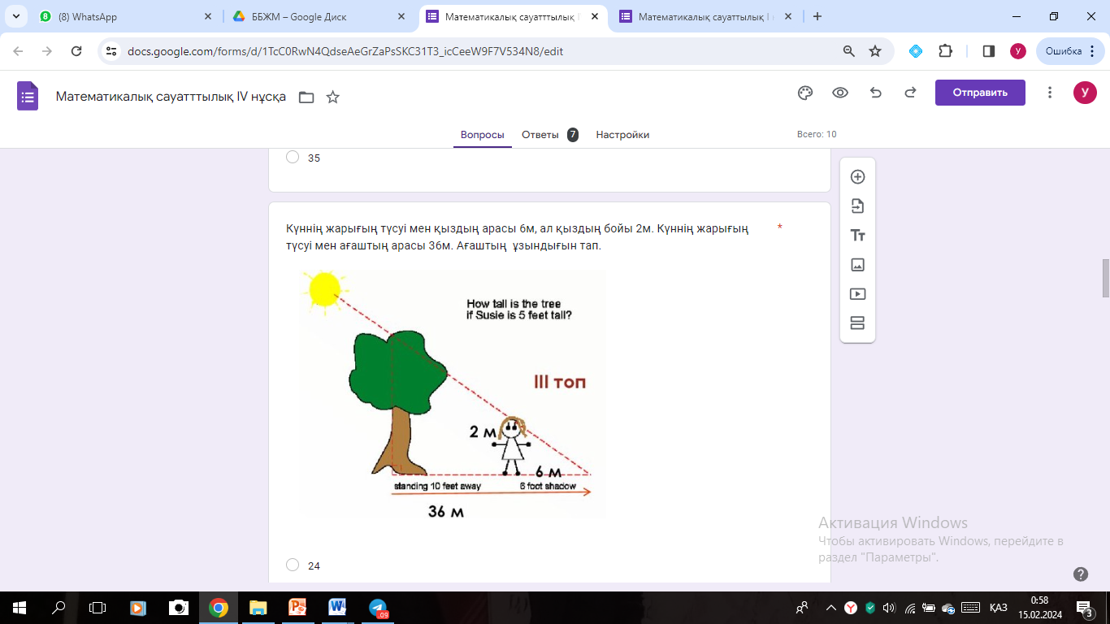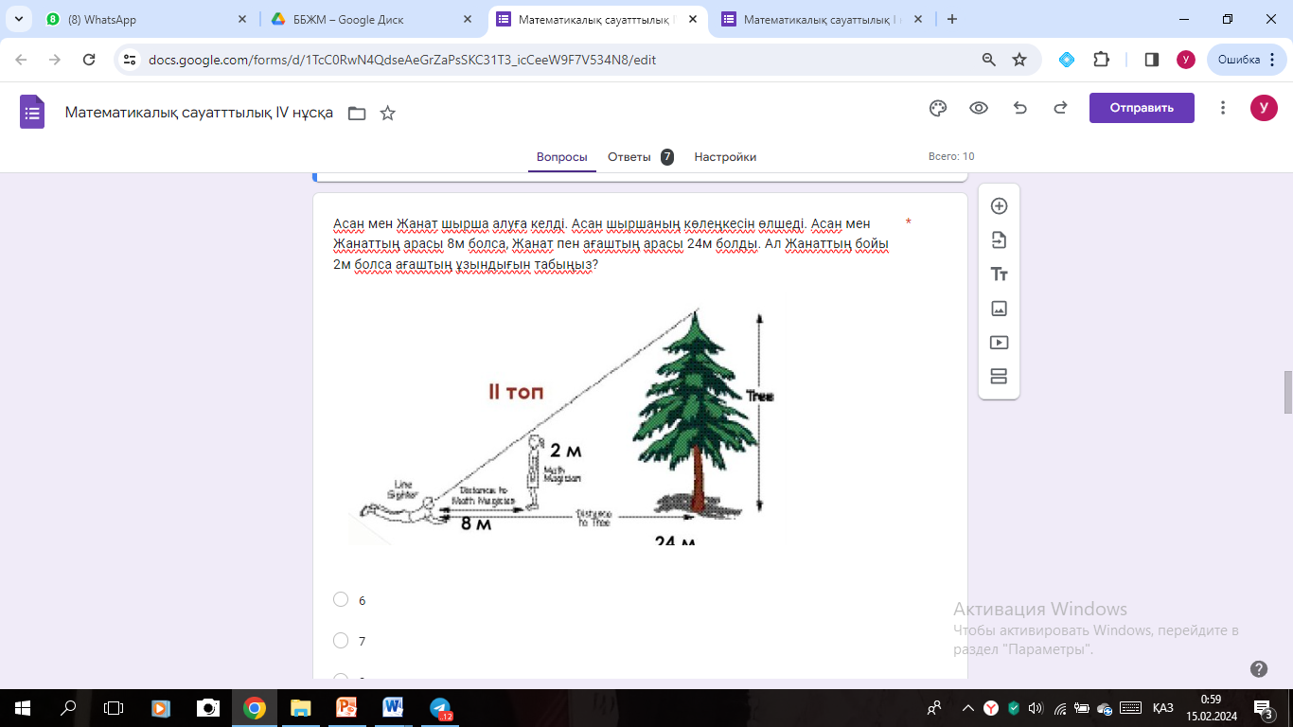  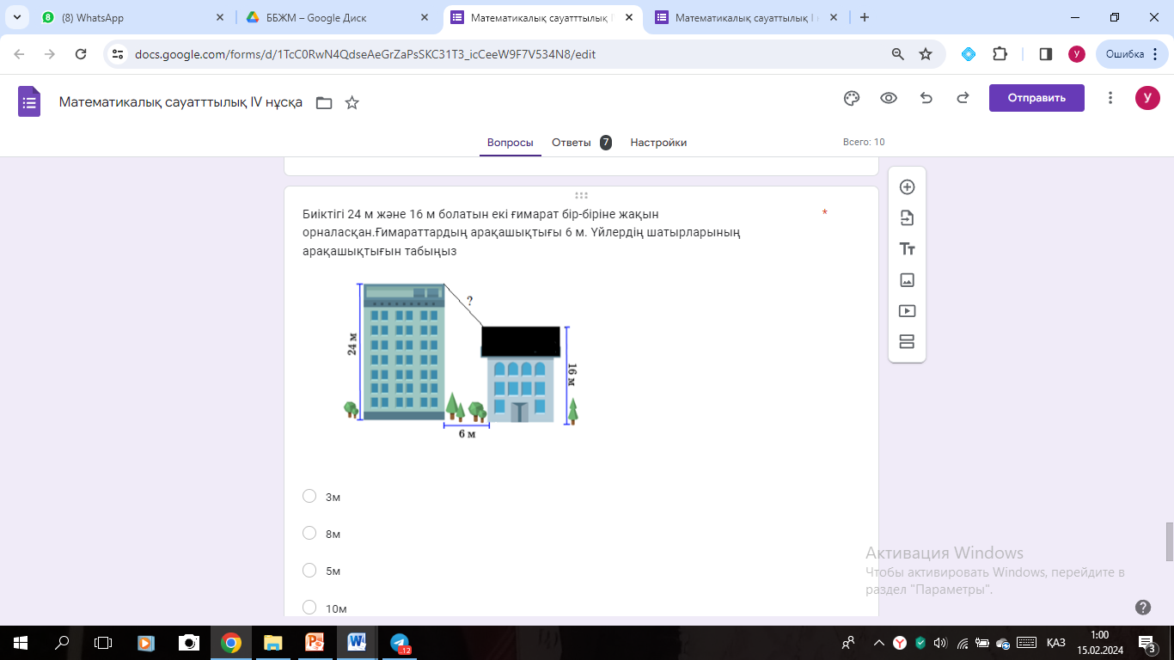  Сабақты қорытындылау  Сәйкестендіру әдісі бойынша тапсырма орындайды.  Кері байласын. Мұғалімге хат әдісі |  | Дескрипторы:  - Тең үшбұрыштарды табыды  - Теңдік құрастырып шешуін жазады  Ережеледі фигураларды және формулаларды сәйкестендіреді.  Үйге тапсырма. №3.25 есеп 85 бет  Таратпа қағаздарға өз пікірлерін, сабақты түсінгенін немесе сабақта туындаған сұрақтарын жазады. | «Бәйге» әдісімен бағалаймын.  2 балл  -  Мақтау, мадақтау сөздер (ауызша бағалау) | 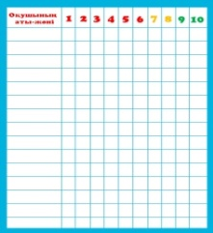  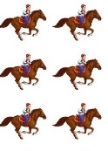  Слайд  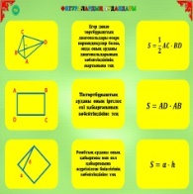  Оқулықтан  

